Programma:
Tijd | Spreektijd | Titulatuur | Spreker | Functie - Werkplek | Thema presentatie
08:30 – 09:30 | 60 minuten |  | Inlooptijd met koffie
9:30 – 9:45 | 15 minuten | Prof. dr. | R.J.A. van Wezel  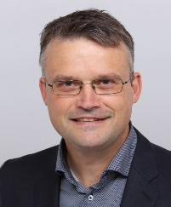 | Directeur – Donders Instituut Nijmegen  Professor – Radboud Universiteit en Universiteit Twente | Introductie dagvoorzitter R.J.A. van Wezel  Abstract binnen
09:45 – 10:10 | 25 minuten | Dr. | L. Verhagen  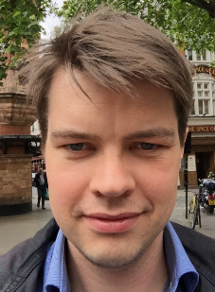 | Postdoctoral research fellow – University of Oxford | Het visuele brein  Abstract binnen
10:10 – 10:30 | 20 minuten | MSc. | A. R. Smits  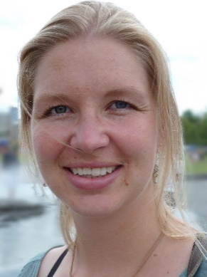 | Promovendus – UMC Utrecht | Stoornissen in de hogere visuele functies
10:30 – 10:50 | 20 minuten | n.v.t. | L. van Doorn  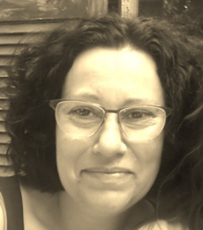 | Ervaringsdeskundige (NL) | Mijn ervaring met de wondere wereld van Bartiméus  Abstract binnen
10:50 – 11:10 | 20 minuten | Drs. | 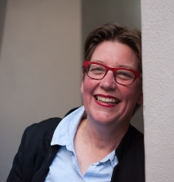  F.M. Ooijman | Oogarts – Jeroen Bosch ziekenhuis | Niet-aangeboren hersenletsel (NAH) en visusklachten. Al bij de oogarts geweest?  Abstract binnen
11:10 – 11:30 | 20 minuten | Dr. | N. van der Stoep  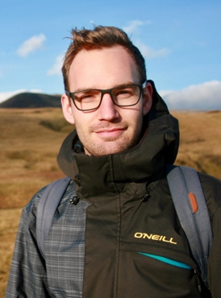 | Assistant professor – Universiteit van Utrecht | Samenwerking van de zintuigen en overprikkeling  Abstract binnen
11:30 – 11:50 | 20 minuten | MSc. | L. A. Spreij  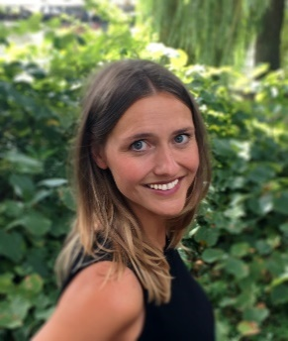 | Promovendus – UMC Utrecht | De complexiteit van visuospatieel neglect: hoe kan ik het diagnosticeren?  Abstract binnen
12:00 – 13:00 | 60 minuten |  | Lunch
13:00 – 13:30 | 30 minuten |  | E. Peli  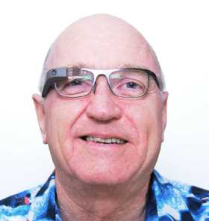 |  | Peripheral Prisms for Visual Field Expansion  Abstract binnen
13:30 – 14:00 | 30 minuten | n.v.t. | D. Fergusson | Ervaringsdeskundige (USA) | Adult Recovery from CVI is Possible  Abstract binnen
14:00 – 14:20 | 20 minuten | MSc. | C. Schreuder  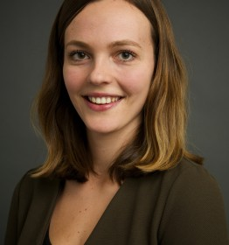 | GZ-psycholoog i.o. – Vumc Alzheimercentrum | Posterieure Corticale Atrofie: diagnostiek en ondersteuning  Abstract binnen
14:20– 14:40 | 20 minuten | Drs. | S. Poortenga  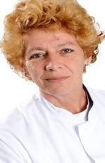 | Revalidatiearts - Heliomare | Eigen ervaringen met cliënten Heliomare  Abstract binnen
14:40 – 15:00 | 20 minuten | Drs. | J. Zadoks  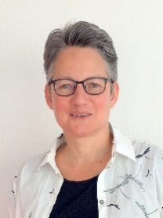 | Programmamanager – Hersenz | Hersenz - Visuele module  Abstract binnen
15:00 – 15:30 | 30 minuten |  | Koffie
15:30 – 15:55 | 25 minuten | Prof. dr. | R.J.A. van Wezel  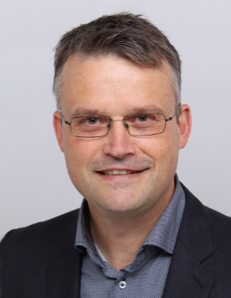 | Directeur – Donders Instituut Nijmegen  Professor – Radboud Universiteit en Universiteit Twente | Wearables voor navigatie/gezichtsherkenning en neurale protheses voor blinden en slechtzienden  Chip in het brein/pre-processing/wearables  Abstract binnen
15:55 – 16:15 | 20 minuten | BSc. | E. Veldman  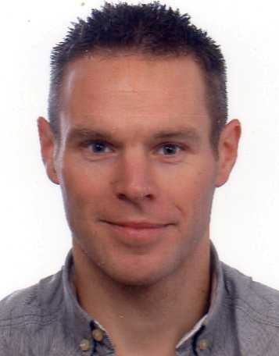 | Ergotherapeut - Bartiméus | Training of compensatie bij cerebrale visuele waarnemingsproblemen  Abstract binnen
16:15 – 16:35 | 20 minuten | MSc. | P. de Nooij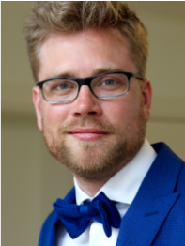 | Projectleider ICT4VIP – Bartiméus | De toekomst is nu - technologie, trends en de mogelijkheden voor mensen met visuele verwerkingsproblematiek  Recente technologie  Abstract binnen
16:35 – 16:45 | 10 minuten |  | Nader te bepalen |  | Afsluiting plenair, intro borrel
16:45 – 17:30 | 45 minuten |  | Borrel

